TOP TO VALLEY

TOP TO VALLEY – II Edizione si svolge a Santa Caterina Valfurva (SO) il 24 gennaio 2026. Si tratta di una gara di sci alpino amatoriale (denominato Gigantone amatoriale), aperta a tutti gli appassionati di sport, dai 18 anni di età compiuti, e va affrontata con spirito non competitivo.

REGOLAMENTO

- ORGANIZZAZIONE

SPIA Srl, con sede in Via Borgo Palazzo n. 272, Bergamo (BG), Italia per conto di S.C.I. Santa Caterina Impianti S.p.A. con sede in Via S. Caterina n. 39, Santa Caterina Valfurva (SO), Italia organizza la gara di sci alpino “Top To Valley”, il giorno Sabato 24 gennaio 2026.

Lo staff direttivo dell’evento è composto dalle figure di:
- Direttore Gara
- Addetto alla Sicurezza
- Addetto alla Comunicazione
- Addetto alla Tracciatura

- REGOLAMENTO

La gara in programma, si svolgerà secondo quanto previsto da questo regolamento e da tutti gli aggiornamenti che compariranno sul sito internet della Società Impianti Santa Caterina e/o sui canali social della manifestazione.
Con l’iscrizione alla manifestazione Top To Valley ogni concorrente dichiara in modo complessivo e assoluto:
- di voler partecipare a Top To Valley;
- di aver letto, di accettare e rispettare il regolamento di Top To Valley in tutte le sue parti;
- di essere consapevole che la partecipazione agli eventi sportivi, anche non agonistici è potenzialmente un’attività a rischio se non si è adeguatamente preparati e in condizioni psicofisiche idonee;
- di essere, pertanto, nelle condizioni psicofisiche e di salute idonee a partecipare alla suddetta manifestazione, nonché di essere adeguatamente preparato in considerazione della specificità di Top To Valley di cui ha valutato percorso, tipologia di terreno, profilo altimetrico;
- di volersi assumere ogni rischio derivante dalla partecipazione alla gara, anche derivante da cadute o contatti con altri partecipanti o altro, di aver acquisito, prima della corsa, la reale capacità di gestire al meglio i problemi legati a questo tipo di prova o ogni altro rischio ben conosciuto e valutato;
- di accettare e rispettare qualsiasi decisione presa in qualsiasi momento dagli organizzatori;
- di impegnarsi a utilizzare tutte le protezioni individuali o collettive necessarie, al fine di partecipare alle gare e di essere consapevole della necessità di avere/tenere con sé tutto il materiale obbligatorio ivi previsto; prima della competizione il concorrente valuterà in ogni caso attentamente se tale materiale sarà sufficiente per la propria personale sicurezza, tenuto conto delle sue condizioni e necessità oltre che delle condizioni meteo previste per le giornate della competizione;
- di essere consapevole che ogni scelta e azione che verrà adottata nel corso della competizione sarà una scelta e azione personale di cui il concorrente si assume ogni responsabilità;
- di esonerare conseguentemente l’organizzazione, partner e sponsor e i suoi organi direttivi/esecutivi, dalle responsabilità che in ogni modo dovessero sorgere in conseguenza della partecipazione alla competizione Top To Valley per qualsiasi danno subito o arrecato a terzi nello svolgimento della stessa;
- di impegnarsi a tenere un comportamento rispettoso della persona e dell’ambiente e in particolare non far uso di sostanze dopanti e di non ricorrere abusivamente all’automedicazione, informando preventivamente l’Organizzazione in caso di prescrizione medica a fine terapeutico; di non oltrepassare i limiti, per non portare pregiudizio alla propria integrità fisica, psichica e morale;

- GIUDICI DI GARA

Durante la manifestazione lo staff ufficiale avrà potere esecutivo di controllo e/o di squalifica. In caso di rilevamento di infrazioni sarà obbligatorio segnalare quanto prima alla Direzione Gara o a un membro dello staff ufficiale tale infrazione portando a documentazione testimonianze, prove fotografiche o video.
Le decisioni saranno prese da un comitato composto dalle seguenti figure:
- Direttore Gara
- Addetto alla Sicurezza
- Addetto alla Tracciatura
Questi ultimi avranno anche il potere di accettare o meno ogni tipologia di contestazione.

- FORMAT

Top To Valley è una gara di sci alpino – slalom gigante.
Il concorrente è obbligato a passare tra le porte direzionali. In caso di salto porta il concorrente verrà immediatamente squalificato.

L’ordine di partenza viene stilato in base all’ordine cronologico di ricevimento delle iscrizioni. Al momento della compilazione del modulo di registrazione, il concorrente può, tuttavia, spuntare la casella con la quale dichiara di ritenersi un concorrente TOP SKIER e di avere capacità sciistiche superiori alla media. I Top Skier vengono inseriti per primi al fine di ridurre la probabilità di sorpasso dei concorrenti più lenti.

La partenza si effettua a un cancelletto controllato all’avviso di un segnale sonoro; è previsto un traguardo posizionato al termine di un tracciato di gara chiuso. Sarà conteggiato e sarà considerato valido per la prova il tempo totale impiegato nella fase di discesa per percorrere la distanza tra la linea di partenza e il traguardo. Gli atleti dovranno essere equipaggiati esclusivamente con attrezzatura da sci alpino regolamentare. Farà fede il regolamento FISI, previa la squalifica dalla gara, come indicato al punto del regolamento denominato materiali.
L’assistenza individuale agli atleti è assolutamente vietata lungo il percorso. È inoltre vietata qualsiasi forma di accompagnamento e affiancamento agli atleti sul percorso.

Il Comitato Organizzatore si appella al senso di responsabilità di ogni concorrente.

- DATA E LOCATION

L’evento avrà luogo presso le piste di sci Del Sole, Dell’Alpe e Deborah Compagnoni nella skiarea di Santa Caterina Valfurva, Italia, il giorno 24 gennaio 2026.
La location dell’evento è accessibile all’indirizzo Via S. Caterina n. 39, Santa Caterina Valfurva (SO), Italia – partenza della telecabina S.Caterina-Plaghera.
Il programma ufficiale e gli orari di Race Office sono comunicati sul sito web della Società Impianti Santa Caterina e sui canali social dell’evento. Questi saranno suscettibili di variazioni.

- CONDIZIONI DI PARTECIPAZIONE GENERALI

Top To Valley è aperto a tutti coloro che avendo compiuto i 18 anni alla data di svolgimento della corsa.

- ISCRIZIONI

Le iscrizioni sono aperte dal 27 Novembre 2025.
La quota di partecipazione a Top To Valley è di 60 €.
La quota comprende:
- Skipass giornaliero
- Pettorale e chip
- Buono per food & beverage colazione e pranzo
- Gadget dei partner della gara
La quota si riduce a 40€ per il pacchetto senza skipass giornaliero.
L’iscrizione deve essere effettuata tramite il sito web dedicato. Il pagamento verrà effettuato dopo la ricezione del link via email. L’iscrizione dà diritto a tutti i servizi indicati nel regolamento. Non è possibile sostituire il nominativo di un iscritto. In caso di mancata partecipazione, l’importo non verrà né rimborsato né trasferito all’anno successivo. In caso di annullamento della gara, invece, l’iscrizione verrà tenuta valida per l’anno successivo.
L’organizzazione si riserva il diritto di variare tempistiche e fasce di prezzo e di istituire ed offrire gratuità e/o scontistiche.

- TRACCIATO

Le caratteristiche uniche della gara e del suo tracciato:
- dislivello: 1.144
- lunghezza: 6 km
- partenza: arrivo seggiovia Vallalpe – 2.875 metri
- arrivo: Santa Caterina Valfurva – 1.731 metri
- passaggi tecnici sulla famosa pista Deborah Compagnoni, teatro della Coppa del Mondo di sci alpino

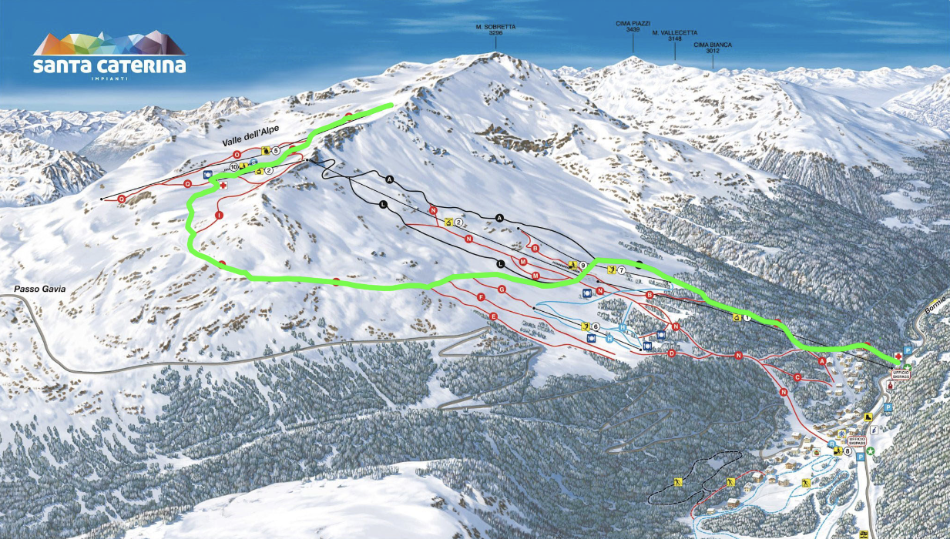

Il tracciato potrà subire variazioni in funzione delle variabili meteorologiche o altri fattori connessi.

- PETTORALE DI GARA

L’ufficializzazione della fase di iscrizione via internet e la consegna del pettorale avverrà presso il Race Office
- venerdì 23 gennaio 2026 dalle 16:00 alle 19:00
- sabato 24 gennaio 2026 dalle 08:00 alle 09.00
presso la partenza della cabinovia S.Caterina-Plaghera in Via Santa Caterina, 39, 23030 Santa Caterina SO.

Presso questa location si effettuerà il ritiro del pettorale, il ritiro del pacco gara e dunque dello skipass giornaliero incluso nel pacchetto.
Gli atleti dovranno presentarsi muniti di un documento d’identità con foto.
Il pettorale dovrà essere posizionato durante tutta la durata della competizione in maniera ben visibile così da potere essere controllato in qualsiasi momento. Il pettorale permetterà di utilizzare i ristori e ogni servizio per l’atleta.

- CHIP ELETTRONICO

Al momento della registrazione verrà fornito ad ogni atleta un chip elettronico con cui i cronometristi rileveranno i tempi di gara. Tale chip non potrà mai essere spostato, abbandonato o scambiato (pena la squalifica) e andrà riconsegnato a fine gara dopo aver tagliato il traguardo al personale addetto. Il chip dovrà essere posizionato durante tutta la durata della competizione come da indicazione dell’organizzazione in maniera ben visibile così da potere essere controllato in qualsiasi momento.

- CATEGORIE, CLASSIFICHE E PREMI

Top To Valley 2026 prevede le seguenti categorie:
- Categoria assoluta Sci alpino femminile
- Categoria assoluta Sci alpino maschile

Saranno inseriti in classifica finale tutti i concorrenti che taglieranno il traguardo.
Saranno premiati i primi 5 classificati assoluti nella cat. uomini e le prime 5 classificate assolute nella cat. donne. Saranno premiati i primi 5 classificati over 50 cat. uomini e le prime 5 classificate over 50 nella cat. donne.
Sarà prevista a discrezione dell’organizzazione un’estrazione di premi in materiale in base alla disponibilità.

- MATERIALI

Alla Top To Valley saranno ammessi atleti in possesso di attrezzatura regolamentare da sci alpino (casco protettivo omologato obbligatorio ed è consigliato un paraschiena omologato), come da regolamento FISI, previa la squalifica. Divieto di indossare tuta da sci o abbigliamento particolarmente aderente (c.d. “tutine da gara”).
Non sono ammessi al campo di gara atleti senza la dotazione obbligatoria. Non è consentito sostituire la dotazione obbligatoria in uso durante lo svolgimento della gara, se non previa autorizzazione dell’organizzazione.
La verifica dei materiali potrà essere effettuata da membri appartenenti all’organizzazione in qualsiasi momento. Eventuali irregolarità andranno obbligatoriamente e tempestivamente comunicate all’organizzazione per le necessarie verifiche. Coloro che si sottrarranno al controllo materiali verranno immediatamente e senza appello squalificati dalla competizione.
L’organizzazione si riserva il diritto di rifiutare la partecipazione di concorrenti con materiali ed equipaggiamenti giudicati inefficienti o inadeguati alla competizione.

- SQUALIFICA E RITIRO

Per salvaguardare il rispetto del regolamento i Giudici di Gara saranno autorizzati a verificare controlli lungo il tracciato. Queste le penalità, relative a singole inadempienze o infrazioni:
- Uscita dal percorso obbligatorio
- Comportamento scorretto;
- Non osservanza delle norme di sicurezza;
- Comportamento antisportivo;
I Giudici di Gara potranno accertare squalifiche tramite immagini o video, giunti loro anche dopo la chiusura della gara. Le decisioni prese saranno senza appello.
L’eventuale ritiro dovrà essere comunicato immediatamente a un giudice di gara consegnando il pettorale di gara.

- RECLAMI

Il concorrente può presentare reclamo allo staff organizzatore entro 15 minuti dall’affissione della classifica ufficiale. Il costo del reclamo è di € 50,00 che saranno restituiti nel caso in cui il reclamo venga accettato.

- MODIFICHE RELATIVE AL TRACCIATO, ORARI, PARTENZA, ANNULLAMENTO DELLA PROVA

La manifestazione si svolge esclusivamente nel giorno della data prestabilita (24 gennaio 2026) in condizioni atmosferiche considerate dal Comitato Organizzatore tali da non pregiudicare la sicurezza e salute dei partecipanti in pista. Per garantire lo svolgimento dell’evento nel giorno stabilito, in caso di vento forte o condizioni meteo non idonee nella parte alta del tracciato, l’organizzazione valuterà la possibilità di spostare il cancelletto di partenza a quote più basse.

I giudici di gara hanno potere di decidere in ogni momento prima o durante la gara, qualora vi fossero condizioni tali da mettere a rischio l’incolumità di atleti, del pubblico o del personale o da compromettere il normale svolgimento della manifestazione, di modificare quanto precedentemente comunicato in termini di regolamento.
Parimenti potranno decidere di variare le tempistiche ufficiali precedentemente comunicate, annullare, sospendere temporaneamente e/o definitivamente la gara.
I giudici di gara, per via di particolari e proibitive condizioni meteo, potranno decidere di posticipare la partenza, comunicando l’eventuale variazione degli orari.
Se, per cause di forza maggiore, la manifestazione non dovesse svolgersi, l’importo di partecipazione non verrà rimborsato ma sarà trasferito all’anno successivo.

Il sito www.santacaterinaimpianti.it è il canale ufficiale di informazione dell’evento. Tutte le comunicazioni del Comitato Organizzatore sono pubblicate qui.

- RICOGNIZIONE

- Quando: sabato 24 gennaio, seguirà comunicazione orario.
- Ricognizione guidata: i concorrenti possono visionare il tracciato di gara accompagnati dagli organizzatori. Durante la ricognizione la ski area di Santa Caterina Valfurva sarà regolarmente aperta al pubblico ed è quindi indispensabile mantenere un comportamento adeguato ed osservare scrupolosamente le indicazioni degli accompagnatori. Chiediamo gentilmente ai partecipanti la massima collaborazione.

- SICUREZZA E ASPETTI MEDICI

I soccorritori nelle postazioni di soccorso hanno facoltà insindacabile di trattenere gli atleti in caso di condizioni psico-fisiche che risultino inadeguate alla prosecuzione della gara, valutando anche possibili trasferimenti in contesti più attrezzati.
Ogni partecipante è obbligato per legge (Omissione di soccorso, art. 593 Codice Penale) a prestare assistenza e aiuto a ogni persona in condizioni di bisogno che incontrasse durante la manifestazione, avvertendo tempestivamente i soccorsi.

In caso di collisione con un altro concorrente il partecipante ha l’obbligo di fermarsi e prestare soccorso. Il concorrente inoltre deve comportarsi in modo da non mettere in pericolo la propria persona e gli altri. Il concorrente deve tenere una velocità e un comportamento adeguati alle proprie capacità nonché alle condizioni generali e meteorologiche.

- ASSICURAZIONE

L’Organizzazione coprirà l’intero evento con un’assicurazione in grado di tutelarla dal punto di vista della sua responsabilità civile. L’assicurazione in questione non riguarderà i singoli partecipanti che dovranno sottoscrivere una liberatoria di scarico responsabilità, tramite la quale rinunceranno a ogni ricorso contro gli organizzatori e l’organizzazione in caso di danni e/o conseguenze che potrebbero sopraggiungere durante e/o in seguito alla gara.

- RESPONSABILITÀ

- Il partecipante solleva l’organizzazione da qualsiasi responsabilità, diretta e indiretta, per eventuali danni materiali e non materiali e/o spese (ivi incluse le spese legali), che dovessero derivargli a seguito della partecipazione all’evento sportivo, anche in conseguenza del proprio comportamento.
- Il concorrente si assume ogni responsabilità che possa derivare dall’esercizio dell’attività sportiva in questione e solleva gli organizzatori da ogni responsabilità civile e penale, anche oggettiva, in conseguenza di infortuni cagionati a sé o a terzi e a malori verificatisi durante la durata dell’evento, o conseguenti all’utilizzo delle infrastrutture, nonché solleva gli organizzatori da ogni responsabilità legata a furti e/o danneggiamenti di qualsiasi oggetto personale.

- DIRITTI D’IMMAGINE

Prendendo parte a Top To Valley i concorrenti autorizzano l’organizzazione e i relativi sponsor e partner, a utilizzare le loro immagini/parole rilasciate a organi stampa, televisione, radio, case editrici per fini divulgativi, promozionali, commerciali rinunciando così a ogni diritto personale.

- NEWS

Eventuali news o modifiche riguardanti il regolamento saranno indicate sul sito Società Impianti Santa Caterina nell’apposita sezione oppure sulla sui canali social ufficiali.

